ГУАП

КАФЕДРА № 42

ОТЧЕТ   
ЗАЩИЩЕН С ОЦЕНКОЙ _____________________

ПРЕПОДАВАТЕЛЬ

|  |  |  |  |  |
| --- | --- | --- | --- | --- |
| Старший преподаватель |  |  |  | Т.В. Семененко |
| должность, уч. степень, звание |  | подпись, дата |  | инициалы, фамилия |

|  |
| --- |
| ОТЧЕТ О ЛАБОРАТОРНОЙ РАБОТЕ №3 |
| ПОСТРОЕНИЕ МОДЕЛИ ПОСЛЕДОВАТЕЛЬНОСТИ ВЫПОЛНЕНИЯ ДЕЙСТВИЙ. МЕТОД IDEF3 |
| по курсу: Архитектура информационных систем |
|  |

РАБОТУ ВЫПОЛНИЛ

|  |  |  |  |  |  |
| --- | --- | --- | --- | --- | --- |
| СТУДЕНТ ГР. № | 4329 |  |  |  | Д.С. Шаповалова |
|  |  |  | подпись, дата |  | инициалы, фамилия |

Санкт-Петербург 2025

Содержание

1. Цель работы: 3

2. Вариант: 3

3. Задание: 3

4. Модель процесса по правилам IDEF3: 5

5. Вывод: 6

# 1. Цель работы:

Получить навыки функционального описания процессов с помощью метода IDEF3.

# 2. Вариант:

17. Организация электронной сетевой библиотеки

Точка зрения: библиотекарь

Основные моделируемые функции:

* организация каталога электронных изданий;
* добавление изданий, вновь поступивших в библиотеку;
* добавление новых читателей в БД;
* регистрация в БД заказов от читателей;
* подбор необходимой литературы в соответствии с заказами;
* обновление БД.

Учесть возможность закрытия абонемента.

# 3. Задание:

Построить по правилам IDEF3 модели отдельных функций, выделенных с по мощью IDEF0 и DFD (см. лабораторные работы № 1,2). Для этих моделей привести примеры временных диаграмм.

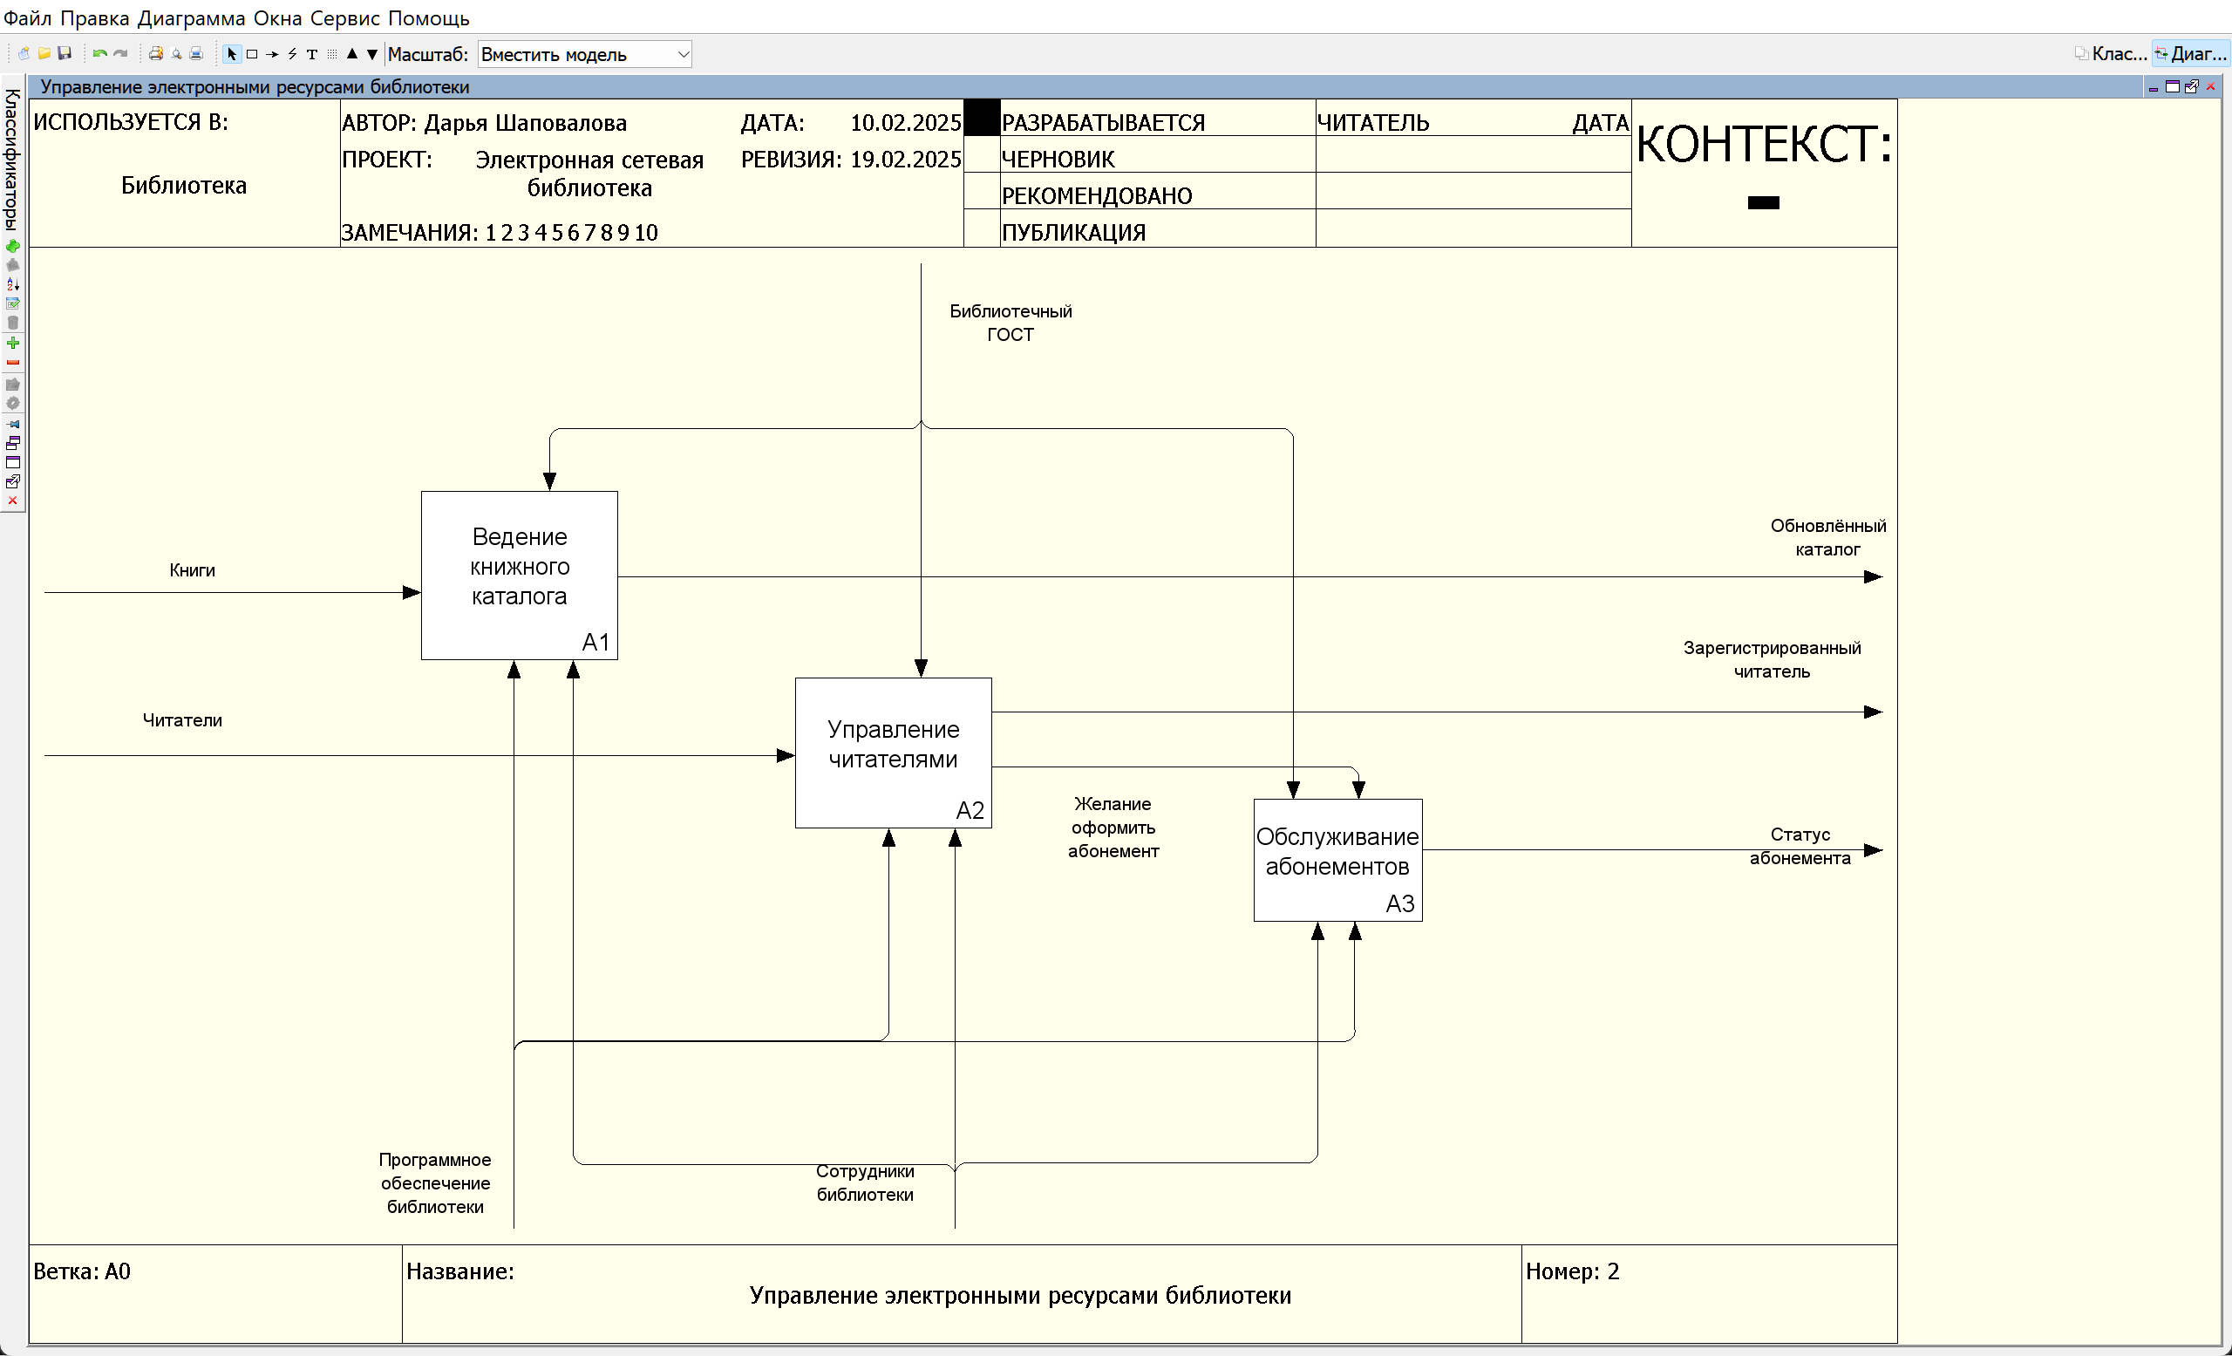

Рисунок 1.1 - Диаграмма декомпозиции первого уровня согласно IDEF0

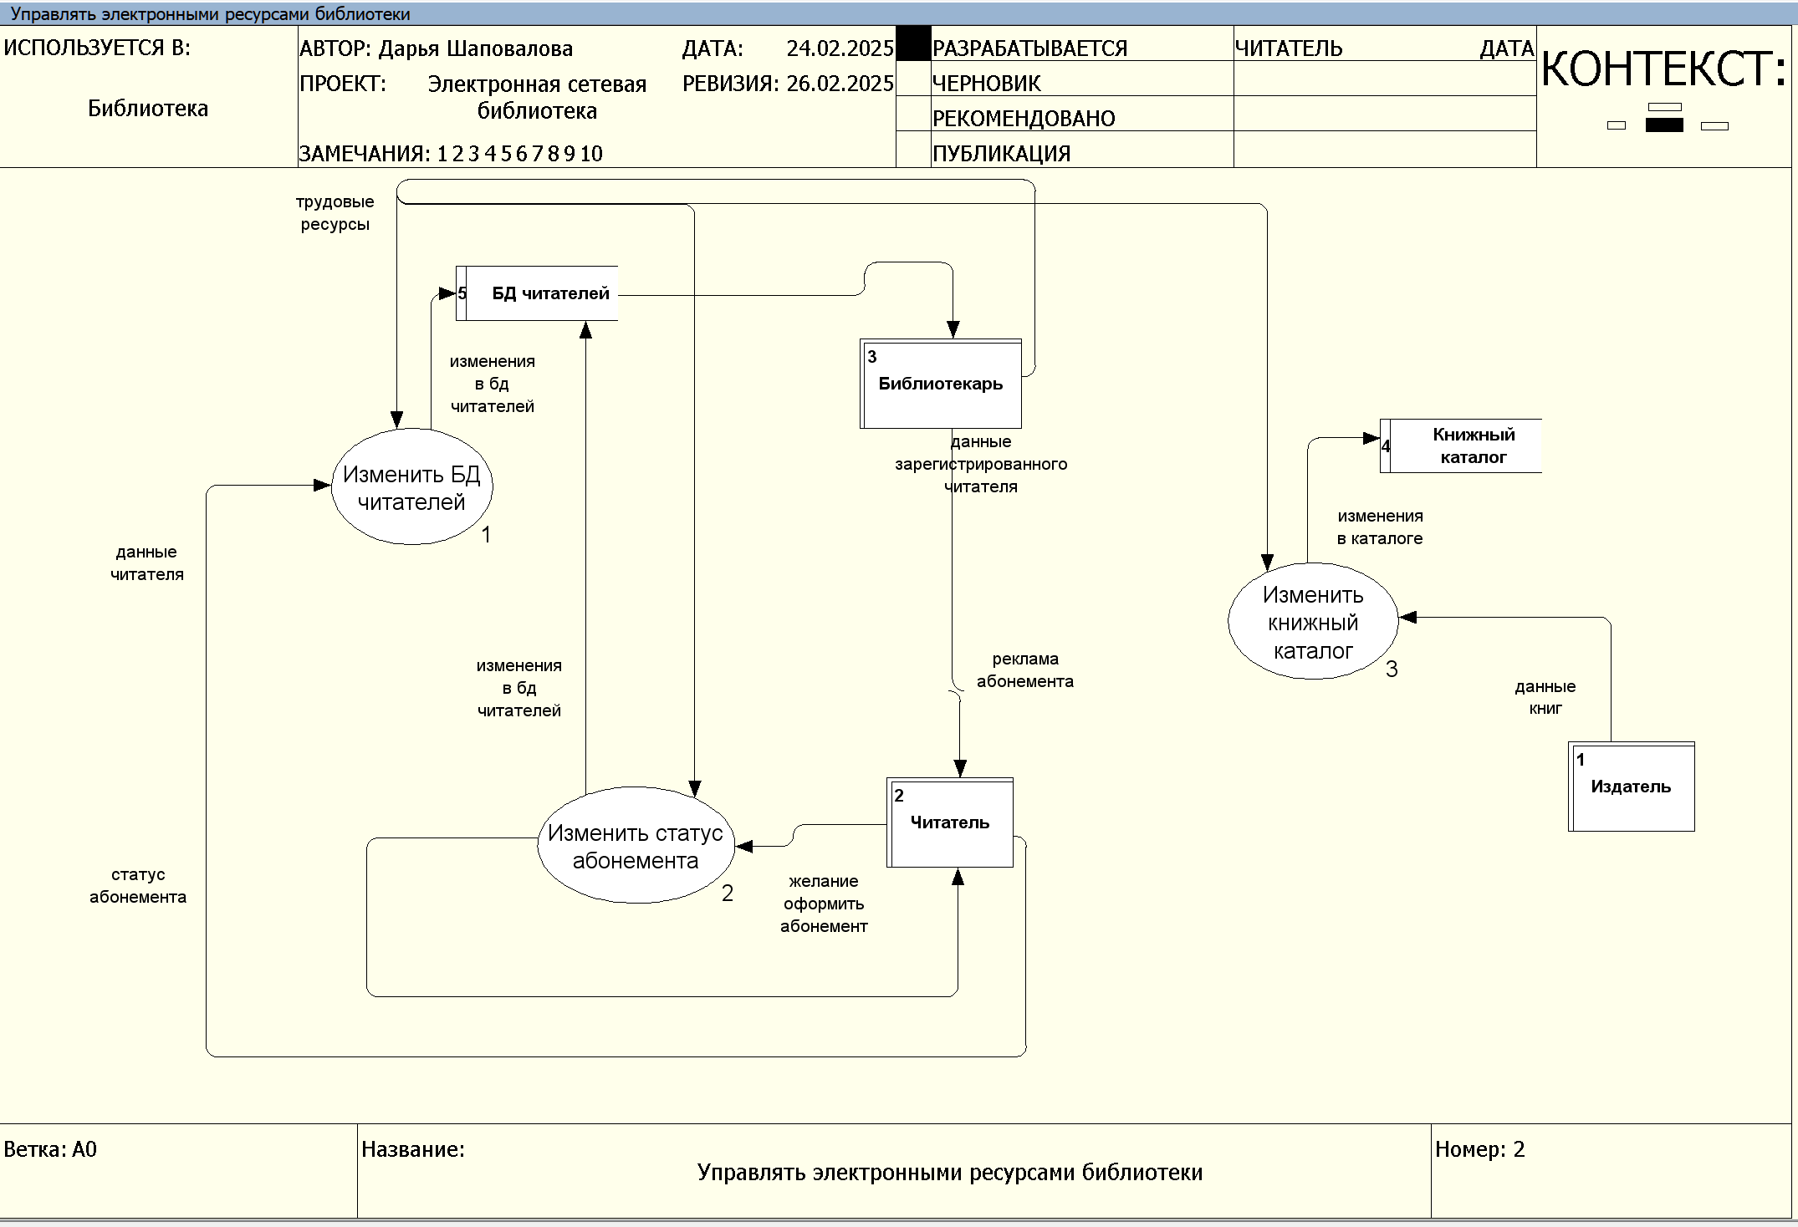

Рисунок 1.2 - Диаграмма декомпозиции первого уровня согласно DFD

# 4. Модель процесса по правилам IDEF3:

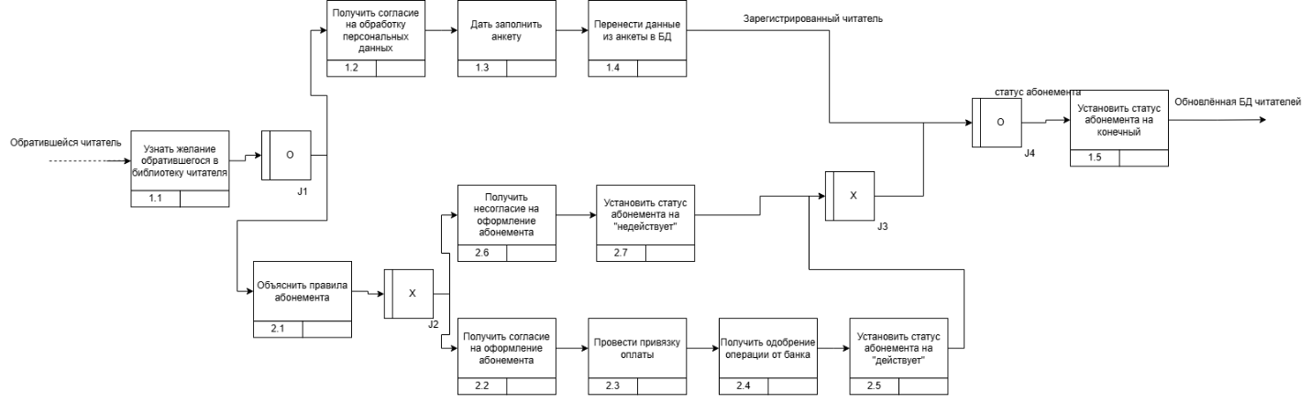

Рисунок 2.1 – модель функции процесса «Зарегистрировать читателя» + «Изменить статус абонемента»

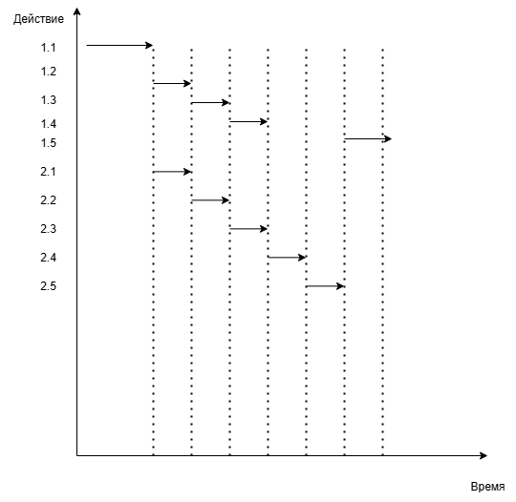

Рисунок 2.2 – Временная диаграмма для приведённой модели

# 5. Вывод:

В ходе выполнения лабораторной работы были получены навыки функционального описания процессов с помощью метода IDEF3.

Основные используемые элементы:

- Сворачивающийся узел

- Разворачивающийся узел

- Действия

- Стрелки, отображающие связи